**INDICAÇÃO Nº___________**

**EXMO. SR. PRESIDENTE DA CÂMARA MUNICIPAL DE SUMARÉ**

Trago, nos termos do Art. 203 do Regimento Interno, a presente INDICAÇÃO solicitando ao Senhor Prefeito Municipal Luiz Alfredo Castro Ruzza Dalben, por meio da Secretaria competente, que realize a construção de uma **CANALETA** para escoamento de águas pluviais na Rua da Alegria, altura do número 270, Jardim Picerno II.

A falta dessa canaleta provoca o acúmulo de água na rua, provocando grandes trantornos aos moradores locais. Ademais, o acúmulo de água se converte em criadouros de mosquitos, principalmente o Aedes Aegypti, vetor de uma doenças com Dengue, Zika e Chicungunya.

Sala das Sessões, 04 de julho de 2022.

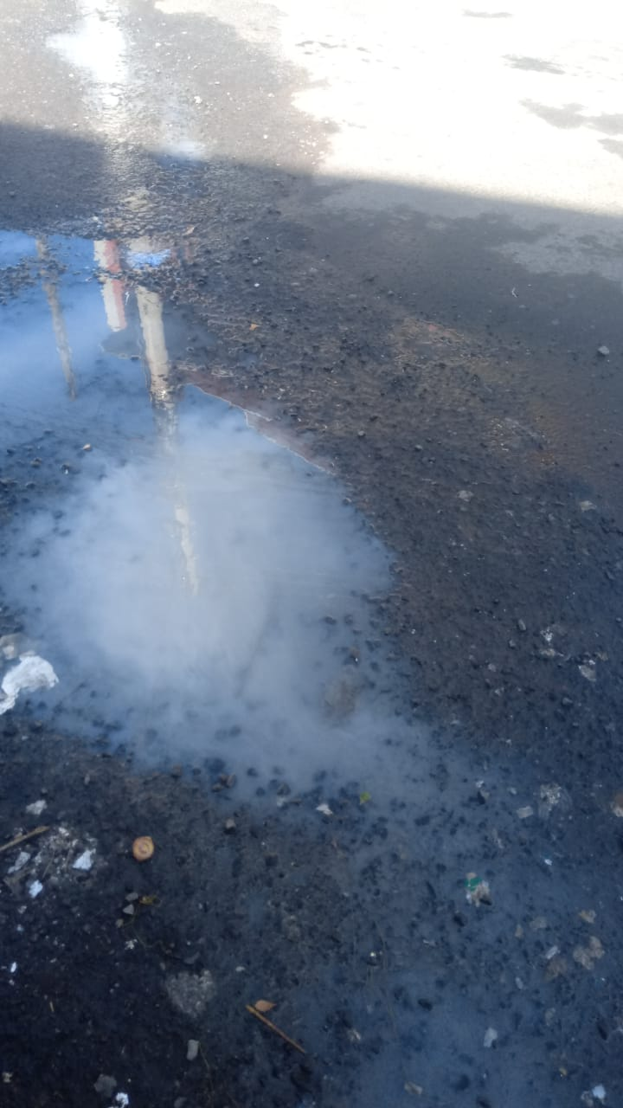

**Hélio Silva**

**Vereador (Cidadania)**